Jira nədir?
Jira komandaların layihə üzərində işləyərkən bütün tapşırıqları, problemləri və görüləcək işləri bir yerdə idarə etməsinə kömək edən layihə idarəetmə və issue tracking sistemidir.
Sadə desək:
Jira – komanda üzvlərinin hansı işi gördüyünü və layihənin hansı mərhələdə olduğunu göstərən idarəetmə platformasıdır.

Jira-nın yaranma tarixi
- Jira 2002-ci ildə yaradılmışdır.
- İlk olaraq proqramlardakı bug-ları (səhvləri) izləmək üçün hazırlanmışdı.
- Daha sonra sistem genişləndirildi və tam layihə idarəetmə platformasına çevrildi

Jira-nın üstünlükləri
Komanda işini asanlaşdırır
Layihənin vəziyyətini izləməyə kömək edir
Tapşırıqların idarəsini sadələşdirir
Böyük layihələr üçün uyğundur

Jira-nın çatışmazlıqları
Yeni istifadəçilər üçün bir qədər çətin ola bilər
Bəzi funksiyalar ödənişlidir
Kiçik layihələr üçün bəzən çox kompleks görünür
Baku Chill Cafe layihəsi
Baku Chill Cafe kafesinin açılması üçün planlaşdırma, büdcə, personal və marketinq proseslərinin idarə olunması layihəsi.
Layihənin planlaşdırılması
Layihənin ideyasının müəyyən edilməsi
Layihənin məqsədinin müəyyən edilməsi
Hədəf auditoriyanın müəyyən edilməsi
Layihə təsvirinin yazılması
Jira Lövhəm Link
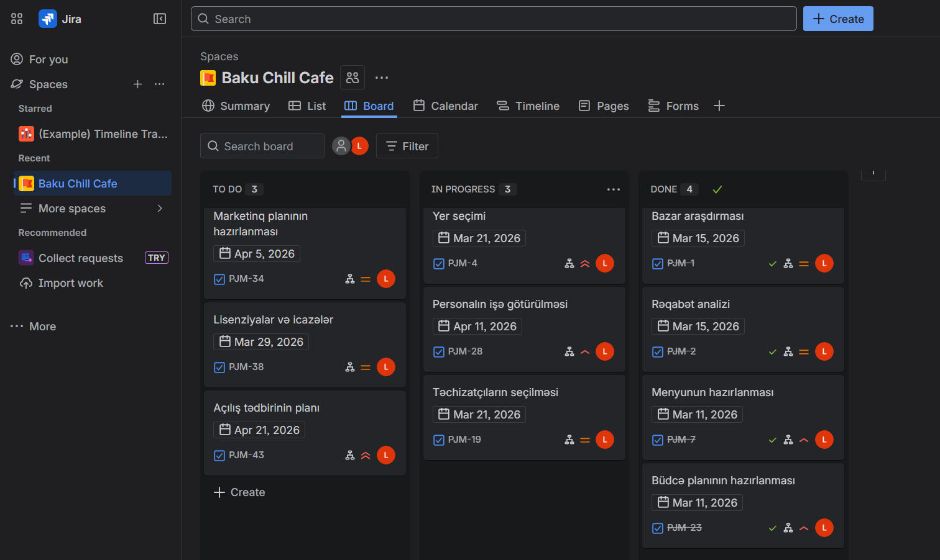
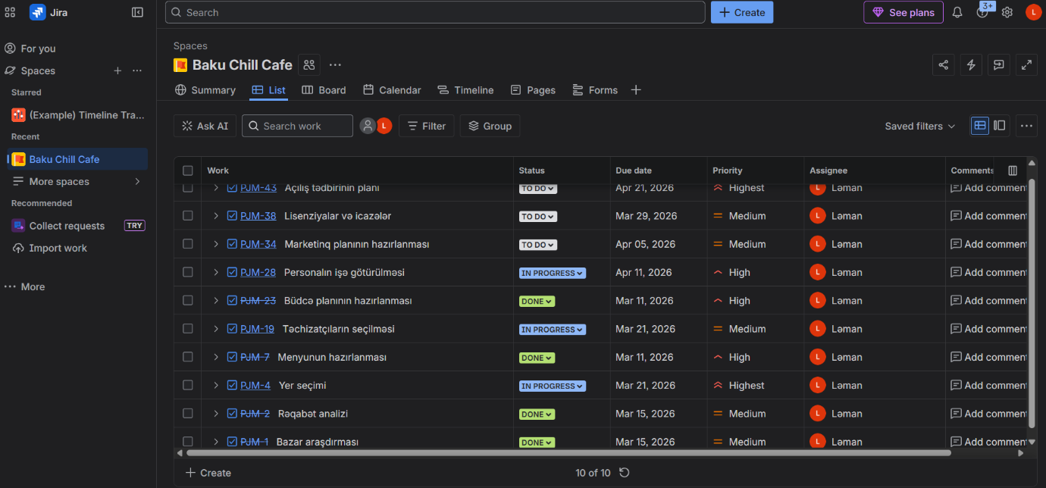
https://byeollittlemochi.atlassian.net/jira/software/projects/PJM/boards/2?atlOrigin=eyJpIjoiMDYxMmE4ZTgwYzA2NDM4NDlhMGMwM2YwN2JlZDE3YmQiLCJwIjoiaiJ9

